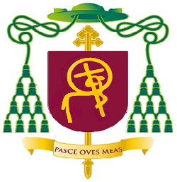

MENSAJE DE NAVIDAD 2024
Amigas y amigos:
Navidad es acoger a un Dios que se hace niño y nos dona esperanza en una vida nueva.
El pesebre nos dice que Él nunca se impone con la fuerza. Recuerden bien esto: el Señor nunca se impone con la fuerza. Para salvarnos no ha cambiado la historia con un milagro grandioso. Ha venido con gran sencillez, humildad, mansedumbre. Dios no ama las imponentes revoluciones de los potentes de la Historia y no utiliza la varita mágica para cambiar las situaciones. Se hace pequeño, se hace niño, para atraernos con amor, para tocar nuestros corazones con su humilde bondad; para conmover con su pobreza a quienes se esfuerzan por acumular los falsos tesoros de este mundo.
Que, en estos días de navidad, trabajemos con humildad y sencillez por la paz, la unión familiar, la unidad social, el amor, y la concordia; y particularmente, que brille la luz de Jesús a través de las buenas obras que hagamos en favor de los demás.
Que María Santísima madre de Cristo y madre nuestra interceda por nuestra conversión y Dios los bendiga a todos y bendiga a sus familias.

¡Muy feliz Navidad para todos!

